
CEAR CPD制度対象研修
CEAR CPDの単位実績
として申請可能な研修です

社団法人 産業環境管理協会
環境人材育成センター
人材リカレント室
TEL03-5209-7703 FAX03-5209-7717

社団法人 産業環境管理協会
環境人材開発センター 研修室

TEL03-5209-7703 FAX03-5209-7717
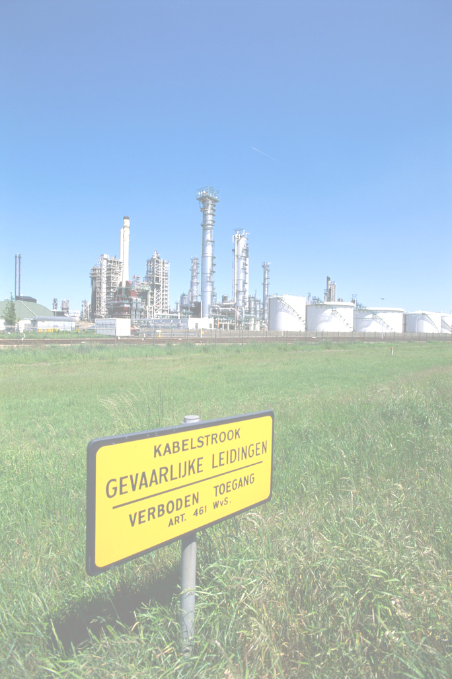
2010/静岡版5
主催：社団法人産業環境管理協会
平成22年度「公害防止管理者等研修シリーズ」
共同主催：静岡県 後援：環境省

公害防止管理者等リフレッシュ研修会

対象：公害防止管理者等、環境管理部門の実務担当者、企業のCSR担当者など
■大気汚染防止法および水質汚濁防止法の一部を改正する法案が４月２８日（５月１０日公布）に可決成立しました（本法改正では罰則強化され、例えば、測定の記録改ざんや記録の保管、測定を怠った場合に罰則がかかります）。また、PRTRなど化学物質管理や環境管理に係る法令が多く改正され注意項目が増えています。
■そこで平成22年度は、最近の環境法令の改正を中心に環境管理で必要な項目について解説します。
■また、法改正に伴い、事業者として準備しておかなければならない点や気を付けなければならない点なども解説します。
■テキストには、水濁法、大防法、廃棄物処理法の検査マニュアルも収録しました。
■今回、静岡県の共同主催と環境省の後援で研修会を開催します。

リフレッシュ研修 ※都合により日程や内容が一部変更や中止になる場合があります。
日 程  会 場 | 平成22年7月30日（金） | 静岡市産学交流センター B-nest  静岡市葵区御幸町3番地21号
時 間 | 10：00～17：00 （１日研修 受付開始9：40より）
内 容 | ①最近の環境に関する動向 ②改正された環境関連法令の解説  ③罰則強化された改正廃棄物処理法 ④最近の環境に関する不適正事案の解説
受講料 | 静岡県内事業所・当協会会員 | 14,000円（テキスト代含む）
配 布  資 料 | テキスト（約600ページ）  講演資料（パワーポイント資料）
定 員 | ８０名程度
FAXでお申し込みください 03-5209-7717
■受付後、請求書を発行いたします。受講料は請求書に記載の口座へお振り込みください。
■受講票の発送は、お申込み/入金確認後E-mailにて発行いたしますので、恐れ入りますが、十分余裕をもってお手続きください。受講票を郵送希望の方は、申込書の書類送付先欄にご記入ください。
■個人情報取扱について (社)産業環境管理協会での、個人情報の保護の方針ついては当協会のホームページ(http://www.jemai.or.jp/japanese/privacy/)を御覧下さい。ご記入頂きました個人情報につきましては、本研修の連絡等および当センターの情報提供や案内等に利用させていただきます。
【お問い合わせ先】社団法人 産業環境管理協会 環境人材開発センター 研修室
URL:http://www.biz.jemai.or.jp/kenshu/ Email:kenshu@jemai.or.jp
電話:03-5209-7703(直通) FAX：03-5209-7717

社団法人 産業環境管理協会
環境人材開発センター 研修室

TEL03-5209-7703 FAX03-5209-7717
公害防止管理者等リフレッシュ研修会
FAX申込書⇒03-5209-7717

講 師
講 義 内 容
井口忠男
(社)産業環境管理協会 環境人材育成センター 技術参与
EMSや公害防止管理者等の受験講習会講師などを担当
午前の部
最近の環境に関する動向
改正された環境関連法令の解説
午後の部
罰則強化された改正廃棄物処理法
最新の環境に関する不適正事案の解説
公害防止体制のあり方
※会場によってプログラム、講師が変更になる場合があります

大岡健三
(社)産業環境管理協会 環境人材育成センター 所長
元AIU新種保険業務部長

長岡文明
(社)産業環境管理協会 環境人材育成センター 所長
元 山形県庁で廃棄物を29年間担当 BUN環境課題研修事務所 主宰

R  受講者数 | 名 |  | 受講料  （税込） | 静岡県内事業所  および当協会会員 |  | 14,000円× 名 |  |  |  |  |  | ＝ 円
○１名でのお申し込み○
受講者名 |  | ふりがな
勤務先  事業所名・工場名 |  | ふりがな
所属 |  |  |  |  | 役職
所在地 |  | 〒
TEL |  |  |  |  | FAX
受講票送り先E-mail |  | @
会 場 |  | 平成22年7月30日（金）  静岡市産学交流センター B-nest  静岡市葵区御幸町3番地21号
○複数名でのお申し込み○ 事業所毎の受講者明細添付要 様式自由 記載事項は１名の場合と同様
事務連絡  担当者名 |  | ふりがな
勤務先  事業所名・工場名 |  | ふりがな
所属 |  |  |  |  | 役職
所在地 |  | 〒
TEL |  |  |  |  | FAX
受講票送り先E-mail |  | @
書類送付先  （○印） |  | 1.請求書を上記事務連絡担当あて 2.受講票の郵送希望
 |  | 3.その他 2010/静岡版5
【お問い合わせ先】社団法人 産業環境管理協会 環境人材開発センター 研修室
URL:http://www.biz.jemai.or.jp/kenshu/ Email:kenshu@jemai.or.jp
電話:03-5209-7703(直通) FAX：03-5209-7717

